模块化

我们的前端js功能越来越多，代码也越来越多，很需要模块化

模块化简单的说，一个功能就是一个模块，我们想要什么功能就去加载什么模块，模块之间互不影响，

目前两种主流的规范，CommonJS和AMD规范，

ES6现在也开始原生支持了。

我们看一下模块化的发展，

不用框架的时候，比较合理的就是自执行函数了，

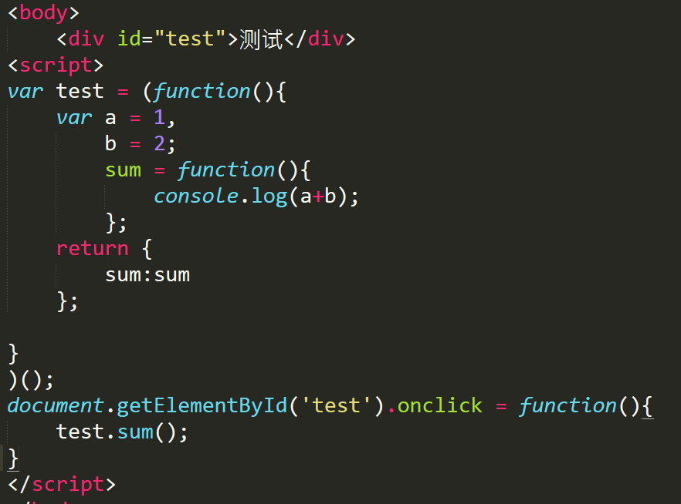

再进步一点的话就是模块比较大的话，要进行一些扩展就要用到下面的这些

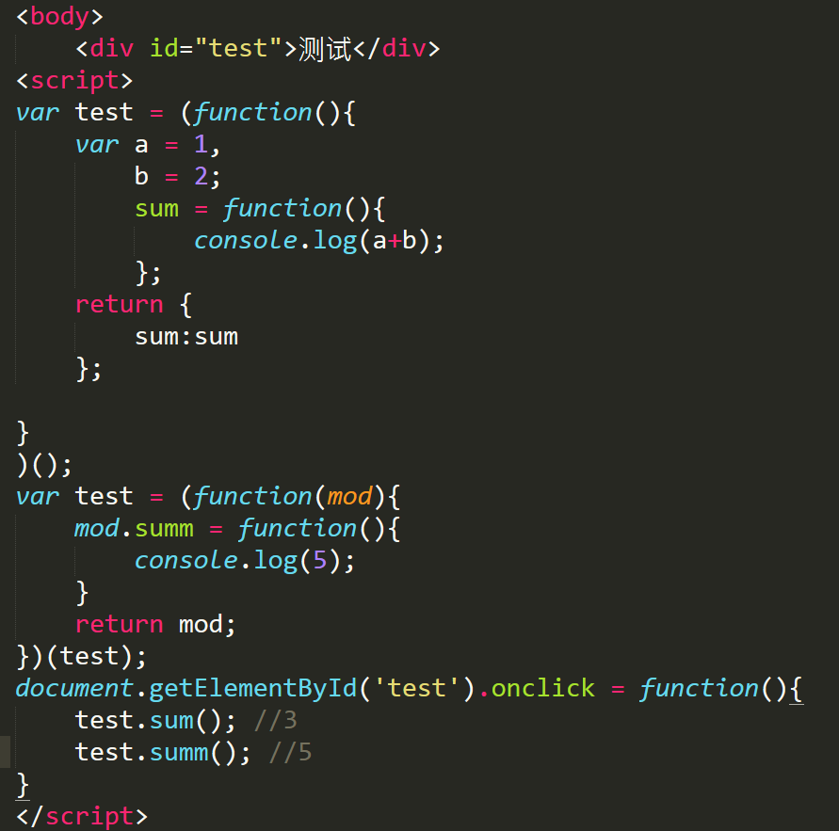

下面在看看ES6的import和export

Export用于规定模块对外的接口

Import用于规定本文件导入哪些模块的接口

Import{test1,test2,test3} from ‘test’

这句话的意思是从test模块中加载3个方法test1,test2,test3，其他的方法不加载，

这种加载称为 编译时加载，或者静态加载，就是在代码编译的时候就完成了加载。

需要注意的一点是ES6的模块会自动带上严格模式